1.- Requisitos previos para habilitar Amazon Redshift ML
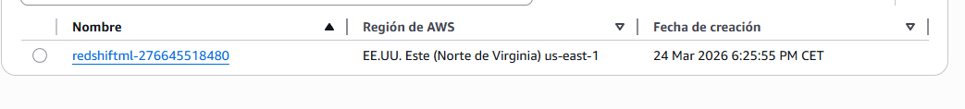
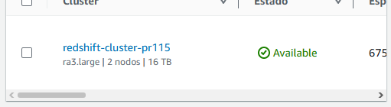
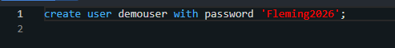
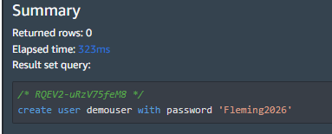
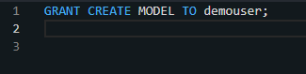
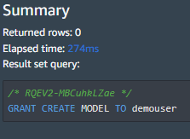

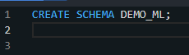
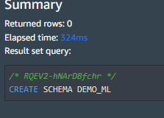
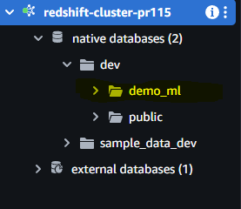
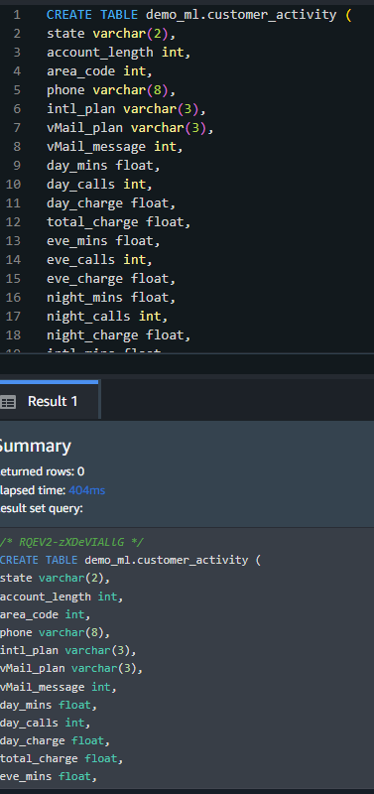
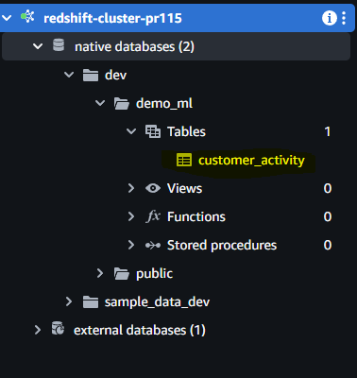
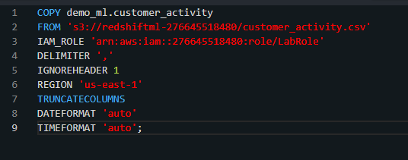
Tuve que añadir las tres últimas líneas porque primero daba error con la longitud de los textos y después con la longitud de las fechas y horas.
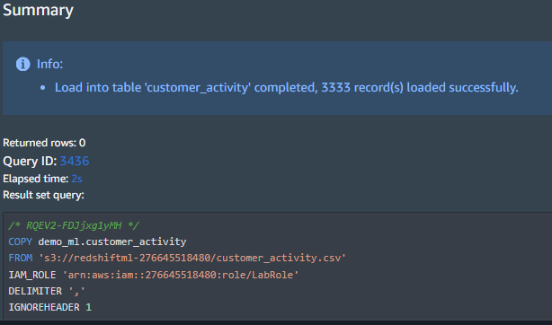
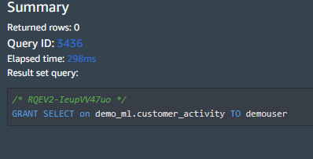
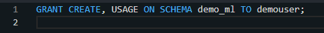
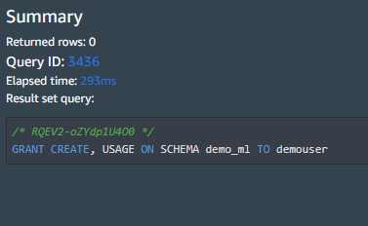
2.- Cree y entrene su primer modelo de ML
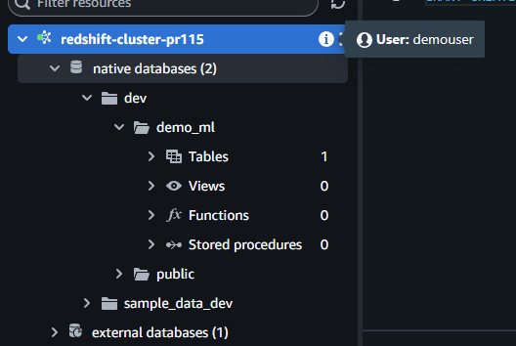

Este fue el codigo usado:
CREATE MODEL demo_ml.customer_churn_model
FROM (
SELECT
state,
area_code,
account_length,
CASE WHEN intl_plan = 'yes' THEN 1 ELSE 0 END as has_intl_plan,
CASE WHEN vmail_plan = 'yes' THEN 1 ELSE 0 END as has_vmail_plan,
vmail_message,
cust_serv_calls,
(cust_serv_calls * 30.0 / (account_length + 0.01)) as monthly_serv_calls_rate,
total_charge,
(total_charge / (account_length + 0.01)) as avg_daily_spend,
(intl_charge / (total_charge + 0.01)) as intl_spend_ratio,
(day_mins + eve_mins + night_mins) as total_mins,
(day_mins / (day_mins + eve_mins + night_mins + 0.01)) as day_usage_ratio,
churn
FROM demo_ml.customer_activity
WHERE record_date < '2020-01-01'
)
TARGET churn
FUNCTION predict_customer_churn
IAM_ROLE 'arn:aws:iam::276645518480:role/LabRole'
SETTINGS (
S3_BUCKET 'redshiftml-276645518480',
MAX_RUNTIME 3600
);
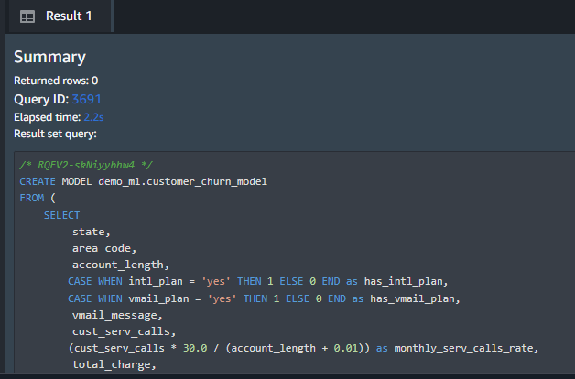
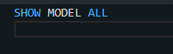
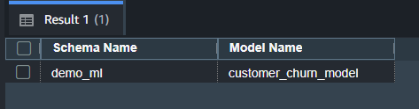

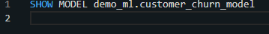
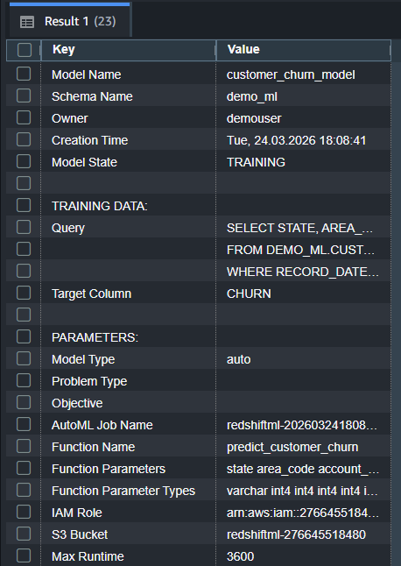

Después de una hora:
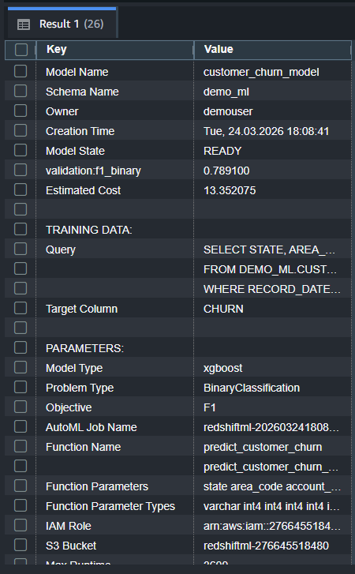

3.- Evalúe el rendimiento de su modelo
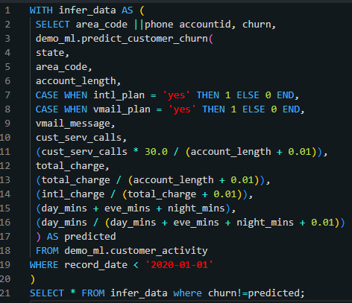
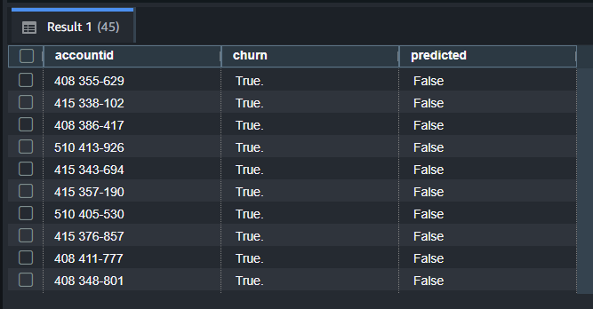
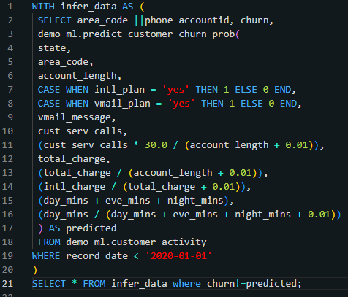
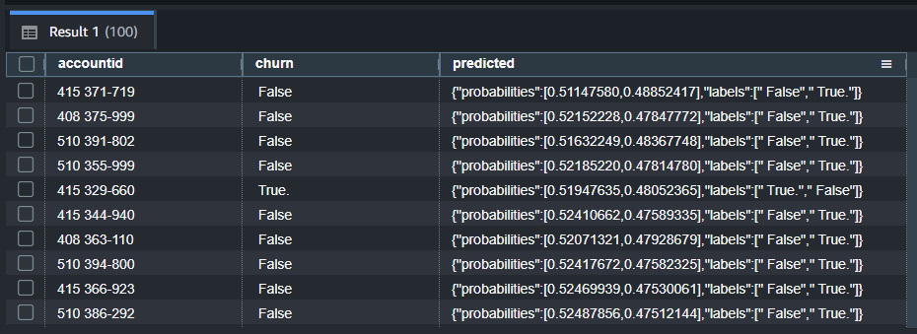
Este es el resultado:
{"explanations":{"kernel_shap":{"label0":{"expected_value":-0.0862658545926818,"global_shap_values":{"account_length":0.0052324073927531278,"area_code":0.004319378318683578,"avg_daily_spend":0.00217806337422602,"cust_serv_calls":0.010836774920766504,"day_usage_ratio":0.0059114722329436509,"has_intl_plan":0.000056983434341172335,"has_vmail_plan":0.00005795082282121773,"intl_spend_ratio":0.004965699946739523,"monthly_serv_calls_rate":0.00299462474557597,"state":0.0014830371337884912,"total_charge":0.01248239328041601,"total_mins":0.0058050636773637029,"vmail_message":0.003281242760267483}}}},"version":"1.0"}
4.- Invoca tu modelo ML para la inferencia
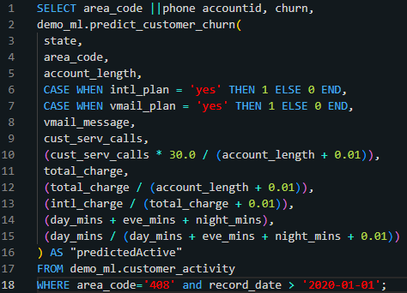
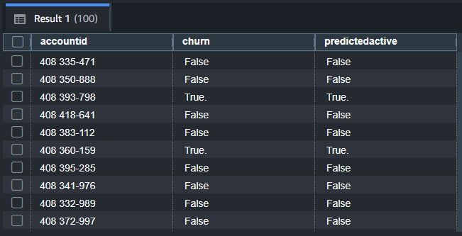
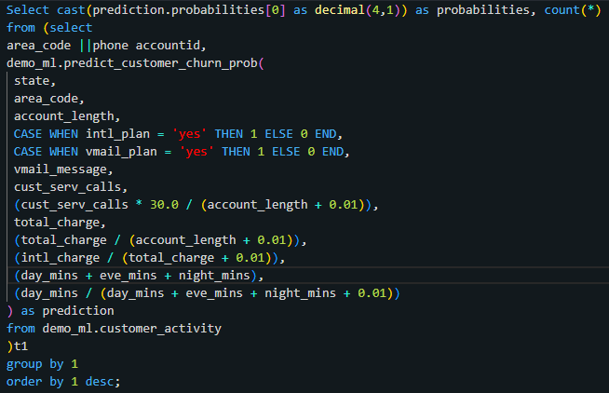
La salida del comando es diferente al que tienes en el archivo… Y mirando el script, es imposible que salga lo que muestras, ya que es el del ejercicio siguiente.
